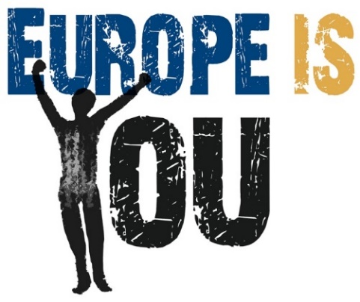
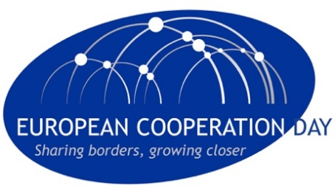

Lorem Ipsum etc we should use this blue line for the headline and it should be short and attractive

And this is the subhead that should give additional information that is also relevant, such as the “when, where, why” of the event

Amsterdam, 10 April 2019. Lorem Ipsum es simplemente el texto de relleno de las imprentas y archivos de texto. Lorem Ipsum ha sido el texto de relleno estándar de las industrias desde el año 1500, cuando un impresor (N. del T. persona que se dedica a la imprenta) desconocido usó una galería de textos y los mezcló de tal manera que logró hacer un libro de textos especimen. No sólo sobrevivió 500 años, sino que tambien ingresó como texto de relleno en documentos electrónicos, quedando esencialmente igual al original. Fue popularizado en los 60s con la creación de las hojas "Letraset", las cuales contenian pasajes de Lorem Ipsum, y más recientemente con software de autoedición, como por ejemplo Aldus PageMaker, el cual incluye versiones de Lorem Ipsum.

Simplemente el texto de relleno de las imprentas y archivos de texto. Lorem Ipsum ha sido el texto de relleno estándar de las industrias desde el año 1500, cuando un impresor (N. del T. persona que se dedica a la imprenta) desconocido usó una galería de textos y los mezcló de tal manera que logró hacer un libro de textos especimen. No sólo sobrevivió 500 años, sino que tambien ingresó como texto de relleno en documentos electrónicos, quedando esencialmente igual al original. Fue popularizado en los 60s con la creación de las hojas "Letraset", las cuales contenian pasajes de Lorem Ipsum, y más recientemente con software de autoedición, como por ejemplo Aldus PageMaker, el cual incluye versiones de Lorem Ipsum.

Industrias desde el año 1500, cuando un impresor (N. del T. persona que se dedica a la imprenta) desconocido usó una galería de textos y los mezcló de tal manera que logró hacer un libro de textos especimen. No sólo sobrevivió 500 años, sino que tambien ingresó como texto de relleno en documentos electrónicos, quedando esencialmente igual al original. Fue popularizado en los 60s con la creación de las hojas "Letraset", las cuales contenian pasajes de Lorem Ipsum, y más recientemente con software de autoedición, como por ejemplo Aldus PageMaker, el cual incluye versiones de Lorem Ipsum.

Let’s explain something here now

Ingresó como texto de relleno en documentos electrónicos, quedando esencialmente igual al original. Fue popularizado en los textos y los mezcló de tal manera que logró hacer un libro de textos especimen. No sólo sobrevivió 500 años, sino que tambien ingresó como texto de relleno en documentos electrónicos, quedando esencialmente igual al original. Fue popularizado en los 60s con la creación de las hojas "Letraset", las cuales contenian pasajes de Lorem Ipsum, y más recientemente con software de autoedición, como por ejemplo Aldus PageMaker, el cual incluye versiones de Lorem Ipsum.
Y de manera que logró hacer un libro de textos especimen. No sólo sobrevivió 500 años, sino que tambien ingresó como texto de relleno en documentos electrónicos, quedando esencialmente igual al original. Fue popularizado en los 60s con la creación de las hojas "Letraset", las cuales contenian pasajes de Lorem Ipsum, y más recientemente con software de autoedición, como por ejemplo Aldus PageMaker, el cual incluye versiones de Lorem Ipsum.

Industrias desde el año 1500, cuando un impresor (N. del T. persona que se dedica a la imprenta) desconocido usó una galería de textos y los mezcló de tal manera que logró hacer un libro de textos especimen. No sólo sobrevivió 500 años, sino que tambien ingresó como texto de relleno en documentos electrónicos, quedando esencialmente igual al original. Fue popularizado en los 60s con la creación de las hojas "Letraset", las cuales contenian pasajes de Lorem Ipsum, y más recientemente con software de autoedición, como por ejemplo Aldus PageMaker, el cual incluye versiones de Lorem Ipsum.

Industrias desde el año 1500, cuando un impresor (N. del T. persona que se dedica a la imprenta) desconocido usó una galería de textos y los mezcló de tal manera que logró hacer un libro de textos especimen. No sólo sobrevivió 500 años, sino que también ingresó como texto de relleno en documentos electrónicos, quedando esencialmente igual al original. Fue popularizado en los 60s con la creación de las hojas "Letraset", las cuales contenian pasajes de Lorem Ipsum, y más recientemente con software de autoedición, como por ejemplo Aldus PageMaker, el cual incluye versiones de Lorem Ipsum.

21 September: European Cooperation Day

We commemorate the European Cooperation Day (also known as “EC Day”) on 21 September every year. But why do we celebrate cooperation? Europe is a mix of cultures and economies that need to understand each other in order to reach their maximum potential. For this reason, the European Union (EU) encourages cooperation in different ways. One of them is through the cooperation programmes, which allocate more than 10 billion euros for the regions to work together on common challenges: climate adaptation, social inclusion, migration…

How is this done in practice? Through projects involving regions all over Europe and neighboring countries. They have helped increase cultural understanding and overcome economic disparities throughout territories. Don’t you think this is a good reason to celebrate?

With the “European Cooperation Day” campaign we would like to remind citizens that many good things come out when we join forces. In the past editions, people cycled together, sang together, ate together, and in general had a wonderful time in each other’s company in hundreds of events organised by EU cooperation programmes in over 30 countries.

Everybody can join this celebration. In September, many events are organised in different regions of Europe in order to commemorate the benefits of cooperation: film festivals, concerts, running races, local markets, gastronomic fairs… and more! Find an event in your city or nearby and come celebrate with us.

For any doubts or additional information, please contact Name Surname, at the Interreg Name programme: laura.belenguer@interact-eu.net. Tel.: +34 961 922 617

More information: http://ivac.gva.es/la-filmoteca and www.ecday.eu
Laura.belenguer@interact-eu.net

